Проект по патриотическому воспитанию в подготовительной группе
«Связь поколений»

Пояснительная записка
Семья – это первый социальный институт, с которым ребенок встречается в жизни, частью которого является. Семья занимает центральное место в воспитании ребенка, играет основную роль в формировании мировоззрения, нравственных норм поведения, чувств, социально-нравственного облика и позиции малыша. В семье воспитание детей должно строиться на любви, опыте, традициях, личном примере из детства родных и близких. И какую бы сторону развития ребенка мы ни рассматривали, всегда окажется, что главную роль в становлении его личности на разных возрастных этапах играет семья.
В современных условиях, когда большинство семей озабочено решением проблем экономического, а порой физического выживания, усилилась тенденция самоустранения многих родителей от решения вопросов воспитания и личностного развития ребенка. Родители, не владея в достаточной мере знанием возрастных и индивидуальных особенностей развития ребенка, порой осуществляют воспитание вслепую, интуитивно. Все это, как правило, не приносит позитивных результатов. А семья для малыша – это мир, в котором закладываются основы морали, отношения к людям. Членов семьи объединяет кровное родство, любовь, общие интересы.
В Семейном кодексе говорится: «»Родители являются первыми педагогами». Это действительно так. Воспитательное влияние семьи велико и, к сожалению, не всегда позитивно. От того, каков психологический климат в семье, какие отношения, традиции, обычаи, во многом зависит личность ребенка в будущем. Там, где родители в семьях уделяют большое внимание формированию традиций и обычаев семьи, дети блолее уверенно входят в мир взрослых, социализируются.
Семья и детский сад – два общественных института, которые стоят у истоков нашего будущего, но зачастую не всегда им хватает взаимопонимания, такта, терпения, чтобы услышать и понять друг друга. Непонимание между семьей и детским садом всей тяжестью ложится на ребенка.
Очень важно в прогрессивную эпоху, насыщенную сложными технологиями, информацией и противоречиями, не утратить связь и ценность поколений. Инстинкт родственности, «голос крови» интенсивно проявляется тогда, когда родители и дети по-человечески близки друг другу, связаны узами родословной и духовной близостью.
В результате опроса и диагностики было выявлено, что дети имеют лишь элементарные представления о своей семье: кем работают их родители и бабушки с дедушками, но мало кто из детей знает свою родословную, уходят в прошлое семейные праздники и традиции.
Исходя из всего выше указанного возникла идея создания проекта «Связь поколений».
Краткая характеристика проекта
Цель проекта: формирование у детей понятия «семья» и повышение роли семейных ценностей в становлении личности ребенка.
Тип проекта:социально-педагогический, среднесрочный
Для реализации поставленной цели были определены следующие задачи:
- Формировать у детей представления о семье;
- Формировать представления о родственных отношениях;
- Закреплять знание имен, фамилий родителей, бабушек и дедушек;
- Обогащать детско-родительские отношения опытом совместной творческой деятельности.
- Воспитывать уважительное отношение и любовь к родным и близким;
- Воспитывать уважение к труду и занятиям челнов семьи;
- Привлечь родителей к установлению в семье правил, норм поведения, обычаев, традиций, то есть потребность к формированию семейных ценностей.

Особенности деятельности:
- Опора на личный опыт, полученный ими в семье;
- Доступность материала для детей дошкольного возраста;
- Максимальная включенность родителей и оказание им практической помощи в работе по ознакомлению детей с семейными ценностями;
- Интеграция совместной деятельности детей и родителей дома с их деятельностью в дошкольном образовательном учреждении.
Предполагаемые результаты:
- Воспитание чувства гордости за свою семью и любви к ее членам;
- Знание истории своей семьи, традиций и праздников;
- Повышение педагогической культуры родителей;
- Установление с родителями доверительных и партнерских отношений.
Участники проекта: воспитанники подготовительной группы, родители, воспитатели группы, специалисты (музыкальный руководитель, преподаватель ИЗО, инструктор по физическому воспитанию, педагого-психолог).
Этапы реализации:
- Аналитический этап:
- Анкетирование;
- Мониторинг;
- Тестирование

2.Информационно-накопительный:
- Изучение интереса детей для определения целей проекта;
- Сбор и анализ педагогического инструментария для взрослых и детей;
- Подбор наглядной информации: иллюстрационного материала, литературных произведений, репродукций картин, мультфильмов, дидактических, сюжетно-ролевых, театрализованных и строительных игр;
- Проведение выставок, презентаций;
- Оформление папок для родителей;
- Выпуск газет;
- Работа со специалистами
3.Организационно-практический этап.
Реализация задач проекта на данном этапе предполагает организационную образовательную и совместно-партнерскую деятельность.
Виды совместно партнерской деятельности, формы и методы работы.
Познавательно-речевая:
- Проведение цикла познавательных занятий;
- Чтение художественной литературы;
- Разъяснение и заучивание пословиц, стихов по темам проекта
- Беседы по картинам
- Составление рассказов
- Рассматривание фотографий.
Игровая деятельность
- Дидактические игры
- Сюжетно-ролевые игры
- Строительные игры
- Театрализованные игры
- Подвижные игры.
Творческая деятельность:
- Выставки рисунков
- Фото-выставки
- Стенгазеты, коллажи
- Художественное творчество с детьми по темам проекта.
Культурно-досуговая деятельность:
- Совместные праздники
- Вечера развлечений
- Творческие конкурсы и выставки
- Семейные интеллектуальные состязания
- Утренники
- Спортивные семейные досуги
Сотрудничество с семьей:
- Консультации для родителей
- Родительские собрания
- Создание семейных альбомов
- Круглые столы
- Вечера вопросов и ответов
- Консультации специалистов
- Дни открытых дверей
- Оформление семейных стенгазет
- Участие в районных конкурсах и внутри детского сада
- Совместная деятельность детей, родителей, педагогов.

Реализация проекта в мероприятиях по образовательным областям

Образовательные области | Мероприятия
Познавательное развитие | Блок занятий :  - «Мое имя»;  - «Как возник род»  - «Я имею право на…»
Социально-коммуникативное развитие | Сюжетно-ролевые игры:  - «Когда мамы и папы нет дома» (выполнение посильной домашней работы)  - «Мы готовимся к празднику» (совместные дела с семьей)  - «Встречаем гостей» (правила приема гостей, поведение в гостях)  - «Наш выходной день»
Речевое развитие | - Чтение рассказов И.Гамазковой о семье «Про семью для детей»;  - Составление рассказов на темы: «Моя семья», «Каким я хочу быть», «Мое имя»;  - Знакомство с пословицами и поговорками о семье.
Физическое развитие | - Музыкально-спортивный праздник с папами, посвященный Дню защитника Отечества «Морская душа»  - Спортивный праздник «Мама, папа, я – спортивная семья»  - Оформление фотостенда «Моя спортивная семья»
Художественное эстетическое развитие | - Разучивание песен о маме, папе, бабушке, дедушке  - Праздник наших мам  - Досуг «7 «Я» = СЕМЬЯ»  - Выставка работ «Мой любимый папа» (рельефная лепка)  - Выставка рисунков «Наша дружная семья»  - Фоторамка «Любимой маме» (лепка из соленого теста
Работа с родителями | - Анкетированрие «Знаете ли вы своего ребенка?»  - Родительское собрание по патриотическому воспитанию  - Выставки «Семейные реликвии», «Игрушки наших родителей»  - Создание генеалогического дерева и герба своей семьи  - Создание семейных альбомов «Герои в нашей семье

Фотоотчет проекта
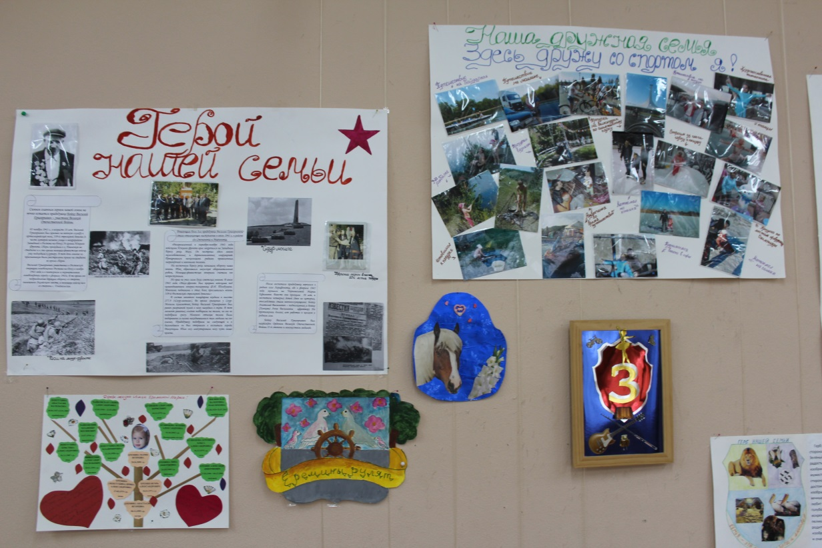
«Герои в нашей семье» « Семейные гербы»

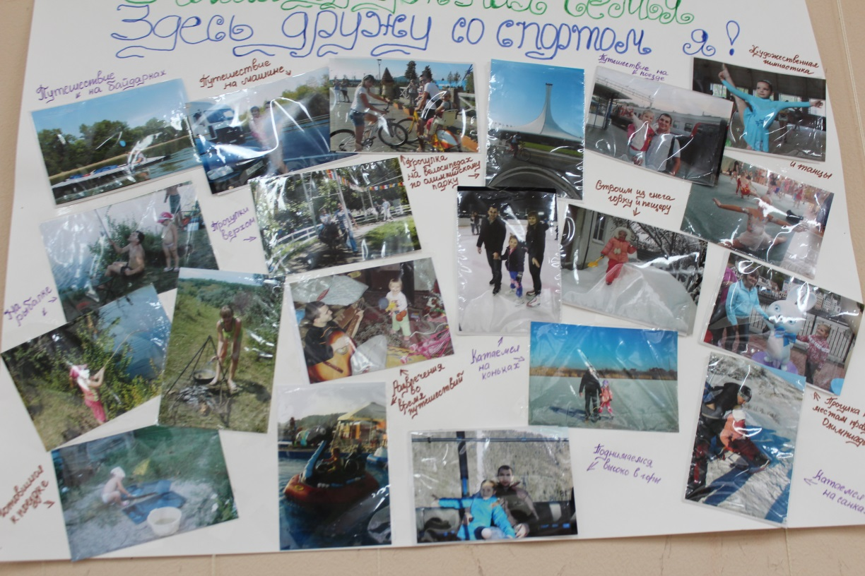

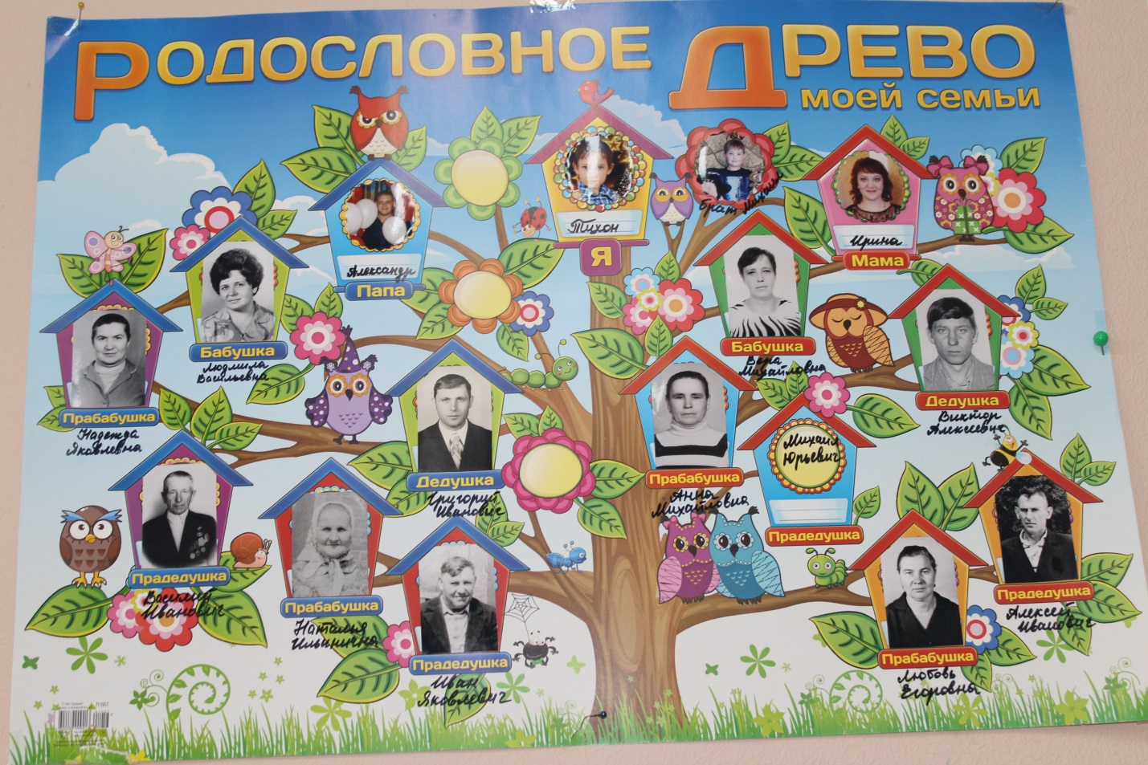
«Генеалогическое дерево семьи Дровалевых»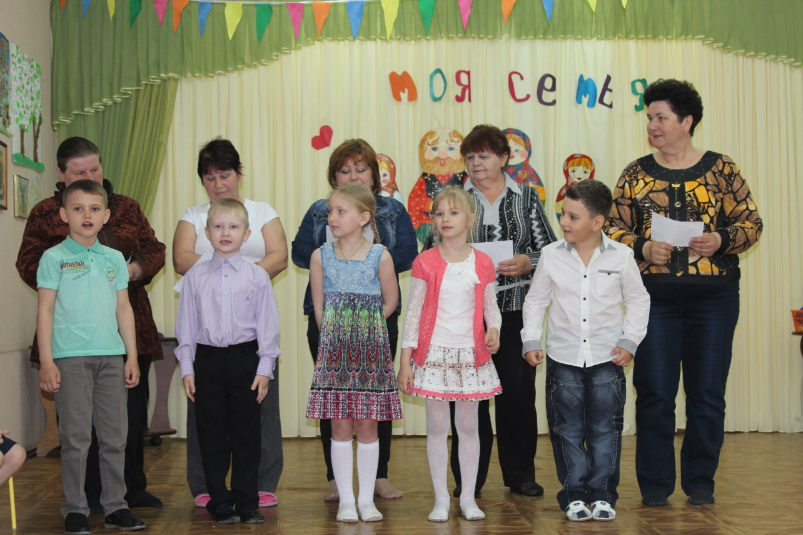
Досуг»7»Я»=СЕМЬЯ

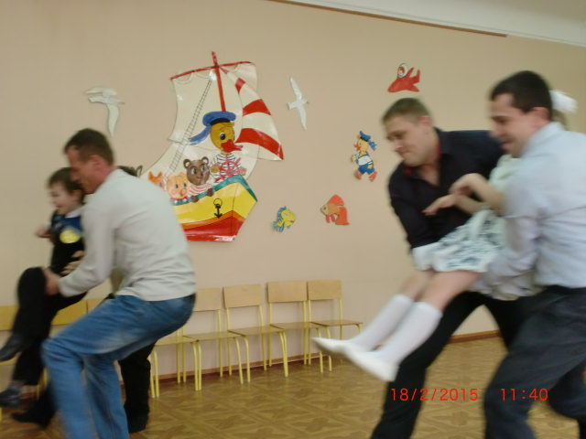Спортивный праздник для пап «Морская душа» 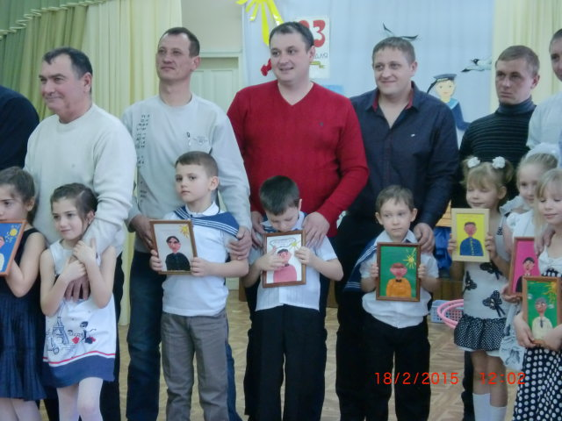
Рельефная лепка «Мой любимый папа» подарки для пап на 23 февраля.
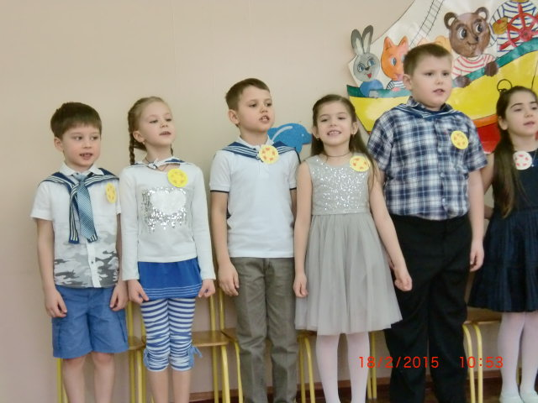
Праздник «Морская душа»

